 |  | Утверждена
 |  | Постановлением
 |  | (наименование документа об утверждении, включая наименования органов государственной власти или
 |  | Администрации Горшеченского района Курской области
 |  | органов местного самоуправления, принявших решение об утверждении схемы или
 |  | подписавших соглашение о перераспределении земельных участков)
 |  | от |  |  |  | №
Схема расположения земельного участка или земельных
участков на кадастровом плане территории
Площадь земельного участка |  |  |  | 5 000 |  |  |  | м²
(указывается проектная площадь образуемого земельного участка, вычисленная с использованием технологических и программных средств, в том числе размещенных на официальном сайте федерального органа исполнительной власти, уполномоченного Правительством Российской Федерации на осуществление государственного кадастрового учета, государственной регистрации прав, ведение Единого государственного реестра недвижимости и предоставление сведений, содержащихся в Едином государственном реестре недвижимости, в информационно-телекоммуникационной сети "Интернет" (далее - официальный сайт), с округлением до 1 квадратного метра. Указанное значение площади земельного участка может быть уточнено при проведении кадастровых работ не более чем на десять процентов)
Обозначение характерных точек границ | Координаты, м
 | (указываются в случае подготовки схемы расположения земельного участка с использованием технологических и программных средств, в том числе размещенных на официальном сайте. Значения координат, полученные с использованием указанных технологических и программных средств, указываются с округлением до 0,01 метра)
 | X |  |  |  | Y
:ЗУ1(1)
1 | 2 |  |  |  | 3
н1 | 399 621,73 |  |  |  | 2 201 856,95
н2 | 399 601,87 |  |  |  | 2 201 859,18
н3 | 399 590,97 |  |  |  | 2 201 805,59
н4 | 399 563,19 |  |  |  | 2 201 648,76
н5 | 399 580,72 |  |  |  | 2 201 646,12
н1 | 399 621,73 |  |  |  | 2 201 856,95
:ЗУ1(2)
1 | 2 |  |  |  | 3
н6 | 399 642,04 |  |  |  | 2 201 877,83
н7 | 399 646,71 |  |  |  | 2 201 907,39
н8 | 399 620,18 |  |  |  | 2 201 912,22
н9 | 399 612,34 |  |  |  | 2 201 883,27
н6 | 399 642,04 |  |  |  | 2 201 877,83

 |  |  |  | 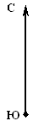 |  | 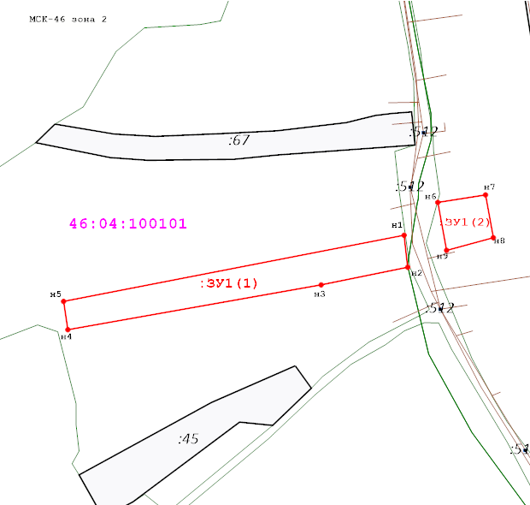
 |  |  | Масштаб 1:2 000
 |  |  |  | Условные обозначения:
 |  |  |  |  |  |  |  | - характерная точка границы земельного участка, сведения о которой отсутствуют в ЕГРН, местоположение которой определено при кадастровых работах (новая характерная точка)
 |  |  |  | 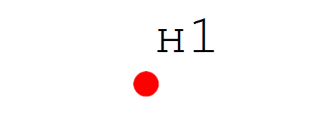
 |  |  |  |  |  |  |  | - Часть границы, местоположение которой определено при выполнении кадастровых работ
 |  |  |  | 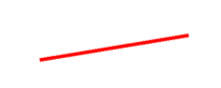
 |  |  |  |  |  |  |  | - Образуемый земельный участок
 |  |  |  | 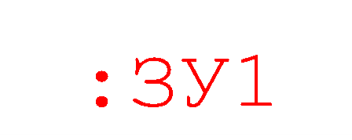
 |  |  |  |  |  |  |  | - Часть границы, сведения ЕГРН о которой позволяют однозначно определить ее положение на местности
 |  |  |  | 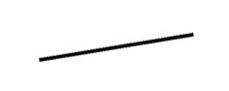
 |  |  |  |  |  |  |  | - кадастровый номер земельного участка
 |  |  |  | 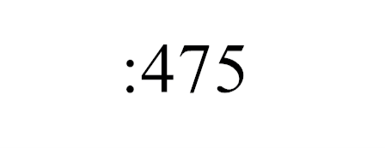
 |  |  |  |  |  |  |  | - Часть контура объекта капитального строительства
 |  |  |  | 
 |  |  |  |  |  |  |  | - Граница территориальной зоны
 |  |  |  | 
 |  |  |  |  |  |  |  | - Граница кадастрового квартала
 |  |  |  | 
 |  |  |  |  |  |  |  | - Номер кадастрового квартала
 |  |  |  | 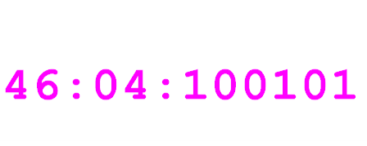

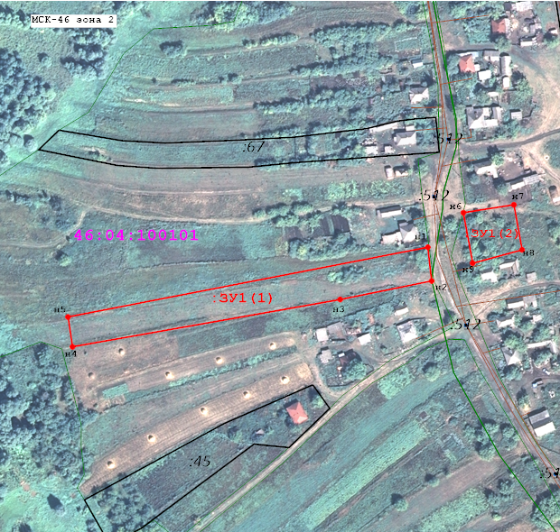
Масштаб 1:2 000
Условные обозначения:
- характерная точка границы земельного участка, сведения о которой отсутствуют в ЕГРН, местоположение которой определено при кадастровых работах (новая характерная точка)
- Часть границы, местоположение которой определено при выполнении кадастровых работ
- Образуемый земельный участок
- Часть границы, сведения ЕГРН о которой позволяют однозначно определить ее положение на местности
- кадастровый номер земельного участка
- Часть контура объекта капитального строительства
- Граница территориальной зоны
- Граница кадастрового квартала
- Номер кадастрового квартала

